

原油月报

2017年08月

责任编辑：刘艳清
电 话：86-18513790712
传 真：86-010-85725399
编辑邮箱：703680716@qq.com
地址：北京市朝阳区高碑店东区B8-1

原油市场月报目录
一、国际原油市场回顾 3
1、2018年国际原油价格走势图 3
2、国际原油市场行情评述 3
二、影响原油价格的主要因素 5
1、美国原油库存情况 5
2、美国及世界经济形势 5
三、2018年国际原油期货、欧佩克价格走势图 11
四、2018年7月国际原油期货WTI及BRENT收盘价格表 12
五、2018年3月国际原油进出口数据
13

一、2018年7月国际原油市场回顾：

1、2018年国际原油价格走势图

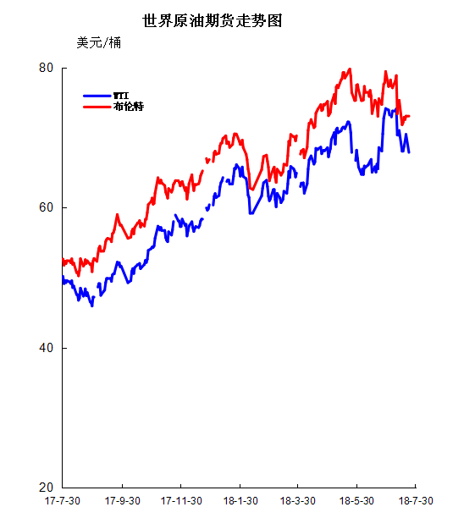

2、国际原油市场行情评述
本月WTI原油价格在68.06-74.11美元/桶，布伦特原油价格在71.84-78.56美元/桶震荡。本月国际原油市场中，国际油价整体呈现先抑后扬的走势，但后期涨势不足，国际原油月均价涨跌不一。本月初，全球多地出现供应中断事件、美元大幅回落均支撑国际原油价格全面收涨，同时美元疲软、伊朗局势依然紧张、API库存大降等多头利好因素萦绕市场上方，再次助攻油价走高，但亚洲经济增长受阻令市场情绪低落，欧佩克增产消息更是令油市雪上加霜，油价回落，此外，美国石油活跃钻井数增长也在一定程度上拖累油价涨势，不过伊朗原油出口受损利好持续发酵，挪威爆发的罢工事件、加拿大以及委内瑞拉原油供应量下滑共同支撑油价走强，好景不长，美元反弹施压油价，加之利比亚恢复原油出口以及OPEC增产兑现令油价承压暴跌;本月中下旬，可能出现的供应面收紧情况为油价带来支撑，但伊朗原油制裁或存缓冲期及美国可能释放储备原油的消息令油价大受打压，此外，中美贸易冲突升温令原油等风险资产承压，油价多头受挫下跌，之后，美伊口水仗升级导致紧张情绪加剧协同美元回落为油价带来强劲支撑，EIA库存报告利多、贸易局势缓解等均为油价反弹创造了助力，国际油价再次开启上行通道，此外，沙特海上原油运输遭遇阻碍也为油价带来强劲支撑，不过美元企稳反弹一定程度上限制了油价的上行空间，难以填补前期跌幅。整体来看，本月国际原油市场中利空因素占据市场主导地位，后期不乏利好因素出现，但难敌前期利空影响，油价最终呈现涨跌互现态势。其中WTI原油期货本月均价70.81美元/桶，较上月上涨5.18%，较前三月上涨4.28%;布伦特原油期货均价75.02美元/桶，较上月下跌1.21%，较前三月上涨0.29%。后市预测：目前国际油价走势大致呈现蛇形上爬状态，美国和伊朗近期的口水战不断升级，紧张局势的不断发酵可能会进一步推进原油价格上涨，但供应过剩以及贸易战影响因素仍然令油价存在潜在压力，即使油价处于上行通道，也有可能因为消息面利空而发生逆转;但中长期来看，美国推行的贸易保护主义政策可能会拖累全球范围的经济增速，从而也窒息能源需求，这可能会对油价在后期的走势带来压力，国际原油市场利空因素仍在，油价或将保持震荡走势。综合来看，近期国际油市空好交织，目前油市上行通道昭然若揭，但动能不足，仍有逆转下滑风险。预计下月WTI原油期货均价在70-73美元/桶之间浮动，布伦特原油期货均价在75-77美元/桶之间浮动。

- 影响原油价格的主要因素：

- 美国原油库存情况

单位：亿桶

部门 | 美国能源信息署
类别 | 原油库存 | 汽油库存
2018年7月20日 | 4.0494 | 2.335
2018年7月13日 | 4.11084 | 2.3583
2018年7月6日 | 4.05248 | 2.38997
2018年6月29日 | 4.1788 | 2.3969
2018年6月22日 | 4.1664 | 2.412
2018年6月15日 | 4.2653 | 2.4004
2018年6月1日 | 4.36584 | 2.39034
2018年5月25日 | 4.3451 | 2.3443
2018年5月18日 | 4.3813 | 2.339
2018年5月11日 | 4.3235 | 2.3201
2018年5月4日 | 4.33758 | 2.35804

2.美国及世界经济形势
美国经济形势
北京时间7月26日消息由于有报道称特朗普总统和欧盟官员容克达成协议，避免了美国和欧元区之间的贸易战，因此美股三大指数在周三尾盘飙升。
截至美东时间中午16：00(北京时间凌晨04：00)，道琼斯工业平均指数收涨172.16点，涨幅0.68%，报25,414.10点;标普500指数收涨25.67点，涨幅0.91%，报2,846.07点;纳斯达克指数收涨91.47点，涨幅1.17%，报7,932.24点。
据道琼斯报道，欧盟同意降低工业关税并进口更多美国大豆。据新闻专线报道，欧盟还同意开展更多美国液态天然气出口工作。对于汽车关税双方还没达成一致，这是容克访美谈判的一个主要问题。
特朗普和容克都表示他们的目标是降低美国和欧洲之间的关税和贸易壁垒。“如果我们之间没有关税，没有贸易壁垒，也没有补贴，美国将非常高兴。”特朗普说。
特朗普说他和容克正在努力实现“互惠”的贸易关系。“我们正在取得巨大进步，”特朗普说，“我们期待一些非常积极的事情发生。”
特朗普表示，“我们同意致力于促进欧美零关税。欧盟将提高购买美国大豆的力度，并进口更多的美国液化天然气(LNG)。”
他表示，协议将有利于强化战略能源合作。将启动贸易谈判，化解钢铝关税和报复性关税问题。他说，“在谈判进行期间，我们不会违背贸易协议所约定的精神。”
欧盟委员会主席容克则表示，美国将打造更多液化天然气出口终端。只要谈判还在继续，欧盟和美国就会进一步推迟实施关税。
近几个月来，美国和欧盟之间的贸易关系一直处于紧张之中。今年6月，美国总统威胁要对来自欧盟的进口汽车征收关税。上周，欧盟贸易专员马尔姆斯特伦表示，如果美国对这些征税征税，那将是“非常不幸的”，并补充称，欧盟已经准备好了自己的对策清单。
在两党参议员宣布一项可能推迟特朗普政府实施的汽车关税的法案后，股市也从低点回升。该法案将要求“国际贸易委员会(ITC)对美国汽车工业的福祉、健康和活力进行全面研究，然后才能实施关税。”
因上市公司财报大多好于预期，美国股市在七月出现攀升，但贸易战等宏观因素随时会带来不确定性因素。
TheSevensReport创始人TomEssaye表示，“虽然没有人预计双方会在汽车关税方面达成妥协，人们只是希望双方关系有所缓解。如果汽车关税真的实施，那么影响将是非常负面的。总的来说，市场希望双方的谈判能有一些好的成果。”
美国与欧盟之间的关系在近几个月变得紧张。特朗普在六月威胁向欧盟产汽车征收20%的关税。欧盟贸易代表上周表示，如果美国征收汽车关税，那么欧盟已准备好做出反击。但此次会晤，唯独汽车关税此项双方未达成协议，市场对此仍有所担忧。
分析师点评
FederatedInvestors基金经理MartinJarzebowski表示，“市场上即有坏消息也有好消息。好消息是上市公司的业绩出色，多数公司业绩好于预期。一些上市公司的利润增速达到了20%。”
Baird的首席投资策略师BruceBittles表示：“几个月来，我们一直担心关税会对经济造成什么影响，同时也会看到美国经济的繁荣。”他还表示，市场的总体趋势一直是上行的，但他补充称，如果我们在财报季后遭遇逆风，他不会感到意外。“全球经济似乎正在放缓。”
IndependentAdvisorAlliance首席投资官ChrisZaccarelli表示，特朗普与容克达成的协议树立了贸易谈判如何取得积极成果的榜样，不确定性的消除帮助市场走高。
其它市场
在纽约商品交易所交易的9月西德州中质原油收涨1.1%，报每桶69.30美元，9月布伦特原油收涨0.7%，报每桶73.93美元。
8月黄金期货收涨6.30美元，涨幅0.5%，报1231.80美元/盎司。

世界经济形势
时值金砖合作第二个“金色十年”开局之年，在南非约翰内斯堡举行的金砖国家工商论坛上，习近平主席深入阐述了对未来10年世界经济、国际格局、全球治理的看法，深刻指明了金砖合作实现新飞跃的前行道路。习主席的重要讲话高屋建瓴，极具针对性和前瞻性，既回答了“开放还是封闭”等时代之问，也向国际社会传递出明确的信号：金砖国家要为构建新型国际关系、构建人类命运共同体发挥建设性作用。
志合者，不以山海为远。来自世界四大洲的5个国家，为了构筑伙伴关系、实现共同发展、推动国际关系民主化、推进人类和平与发展走到了一起。这些年来，金砖国家的“合作之船”乘风破浪，行稳致远，已经成为促进世界经济增长、推动全球秩序变革、维护世界和平稳定的重要力量。
时代潮流滚滚向前，世界发展常变常新。金砖国家要在国际格局演变的历史进程中进一步深化互利合作，就要善于拨云见日，把握历史规律，认清世界大势。习近平主席在讲话中指出，未来10年，将是世界经济新旧动能转换的关键10年、国际格局和力量对比加速演变的10年、全球治理体系深刻重塑的10年。在百年未有之大变局中，金砖国家唯有抓住重大机遇，顺应时代潮流，实现共同发展，才能使全球发展的版图更加全面均衡，使世界和平的基础更为坚实稳固，使全球治理体系更加公正合理。
坚持合作共赢，建设开放经济;坚持创新引领，把握发展机遇;坚持包容普惠，造福各国人民;坚持多边主义，完善全球治理。习近平主席在讲话中提出的“四个坚持”，是针对世界经济的深层次病灶开出的药方。对于建设开放经济，讲话强调：“贸易战不可取，因为不会有赢家”;对于把握发展机遇，讲话强调：“潮流来了，跟不上就会落后，就会被淘汰”;对于造福各国人民，讲话强调：“统筹经济、社会、环境发展，不断增强人民群众的获得感、幸福感”;对于完善全球治理，讲话强调：“大家的事商量着办，反对霸权主义和强权政治”。这些话语态度鲜明、铿锵有力，发出了响亮的金砖声音，展现了金砖国家的责任担当，为第二个“金色十年”贡献着中国智慧。
新的征程需要果敢的引领者，新的使命需要勇毅的担当者。金砖国家同呼吸、共命运，既是息息相关的利益共同体，更是携手前行的行动共同体。不畏浮云遮望眼，金砖合作再出发，同心踏上新征程，必将建设金砖国家更紧密的伙伴关系，开创金砖国家更美好的未来，为人类和平与发展的崇高事业作出新的更大贡献。

三、2018年国际原油期货、欧佩克价格走势图
2018年7月国际原油价格走势图

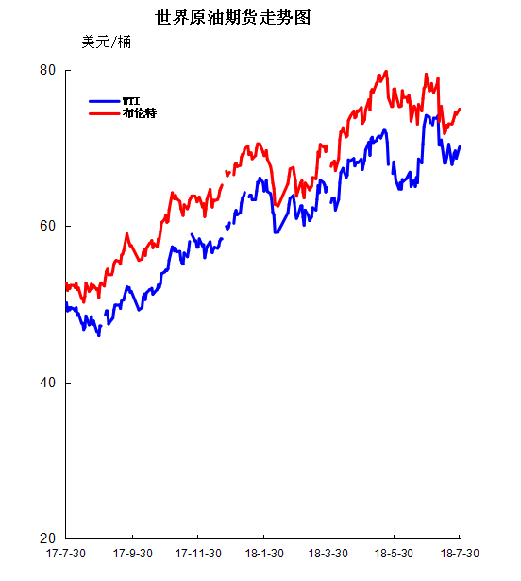

2018年7月OPEC原油价格走势图

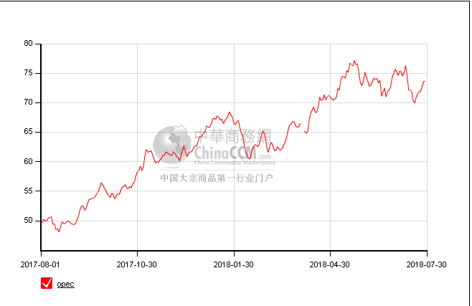

四、2018年7月国际原油期货WTI及BRENT收盘价格表

日期（美元/桶） | WTI | 布伦特
2018-7-30 | 70.13 | 74.97
2018-7-27 | 68.69 | 74.29
2018-7-26 | 69.61 | 74.54
2018-7-25 | 69.3 | 73.93
2018-7-24 | 68.52 | 73.44
2018-7-23 | 67.89 | 73.06
2018-7-20 | 70.46 | 73.07
2018-7-19 | 69.46 | 72.58
2018-7-18 | 68.76 | 72.9
2018-7-17 | 68.08 | 72.16
2018-7-16 | 68.06 | 71.84
2018-7-13 | 71.01 | 75.33
2018-7-12 | 70.33 | 74.45
2018-7-11 | 70.38 | 73.4
2018-7-10 | 74.11 | 78.86
2018-7-9 | 73.85 | 78.07
2018-7-6 | 73.8 | 77.11
2018-7-5 | 72.94 | 77.39
2018-7-4 |  | 78.24
2018-7-3 | 73.22 | 77.45
2018-7-2 | 73.94 | 77.3
月均价 | 70.63 | 74.97

五、2018年3月份全国原油进出口统计数据
单位：千克，美元
产销国 | 进口数量 | 进口美元 | 出口数量 | 出口美元
也门共和国 | 139671930 | 69119063 | 0 | 0
伊拉克 | 54934951 | 25276930 | 0 | 0
伊朗 | 440303947 | 199663370 | 0 | 0
俄罗斯联邦 | 1125496577 | 529265485 | 0 | 0
刚果 | 399235103 | 171863588 | 0 | 0
利比亚 | 141476160 | 67854272 | 0 | 0
加拿大 | 76290531 | 31718391 | 0 | 0
加纳 | 132613900 | 67604302 | 0 | 0
加蓬 | 88806062 | 40929256 | 0 | 0
南苏丹共和国 | 86617693 | 38288189 | 0 | 0
卡塔尔 | 140308081 | 68680806 | 0 | 0
印度尼西亚 | 24929000 | 9956375 | 0 | 0
厄瓜多尔 | 98808670 | 44149393 | 0 | 0
台湾省 | 9 | 191 | 0 | 0
哈萨克斯坦 | 118464387 | 50847984 | 0 | 0
哥伦比亚 | 73119341 | 34614401 | 0 | 0
喀麦隆 | 127234200 | 61054525 | 0 | 0
埃及 | 82456238 | 41579207 | 0 | 0
墨西哥 | 72940642 | 28952365 | 0 | 0
委内瑞拉 | 137333838 | 52674864 | 0 | 0
安哥拉 | 317024045 | 142854940 | 0 | 0
巴西 | 232662507 | 114018194 | 0 | 0
日本 | 0 | 0 | 111802311 | 47612621
沙特阿拉伯 | 393253610 | 182238617 | 0 | 0
泰国 | 41459901 | 18538310 | 0 | 0
澳大利亚 | 78507300 | 28973271 | 0 | 0
科威特 | 131271500 | 65493282 | 0 | 0
美国 | 124388784 | 64927951 | 0 | 0
苏丹 | 86057871 | 42347044 | 0 | 0
英国 | 135125522 | 69997762 | 0 | 0
蒙古 | 3494580 | 1533530 | 0 | 0
赤道几内亚 | 270410190 | 132949102 | 0 | 0
越南 | 37323920 | 19945663 | 0 | 0
阿拉伯联合酋长国 | 132441043 | 71192358 | 0 | 0
阿曼 | 130202825 | 61214569 | 0 | 0
韩国 | 0 | 0 | 244574704 | 99332431
香港 | 0 | 0 | 145169178 | 65097431
马来西亚 | 146548051 | 63398782 | 0 | 0

